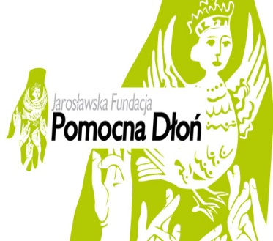

RUSZA VIII EDYCJA PROGRAMU „ MASZ TALENT”

Zorganizowana przez Jarosławską Fundację „Pomocna Dłoń”

Oraz Centrum Kultury i Promocji w Jarosławiu.

Eliminacje odbędą się 14.04.2016r. o godz. 11:00

w Sali Lustrzanej Centrum Kultury i Promocji w Jarosławiu

Rynek 5 (kamienica Attavantich).

**POTRAFISZ ŚPIEWAĆ?**

**TAŃCZYĆ?**

**KOMPONUJESZ WŁASNĄ MUZYKĘ?**

**ODZNACZASZ SIĘ TALENTEM, KTÓRY CHCIAŁBYŚ ZAPREZENTOWAĆ?**

Przyjdź na eliminacje „ Masz Talent” !!!!!

To może być Twój pierwszy krok do rozpoczęcia kariery

Oferta jest przygotowana dla uczniów szkół gimnazjalnych,

ponad gimnazjalnych i studentów uczelni wyższych.

SERDECZNIE ZAPRASZAMY !!!

**KARTA ZGŁOSZENIOWA**

|  |  |
| --- | --- |
| **IMIĘ I NAZWISKO** |  |
| **ADRES ZAMIESZKANIA** |  |
| **WIEK** |  |
| **KATEGORIA** |  |
| **TELEFON KONTAKTOWY** |  |
| **NAZWA SZKOŁY/UCZELNI (JEŚLI DOTYCZY)** |  |

**ZGŁOSZENIA PRZYJMOWANE BĘDĄ DO 13.04.2016**